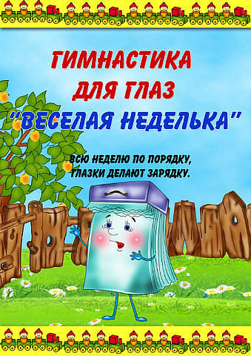 | 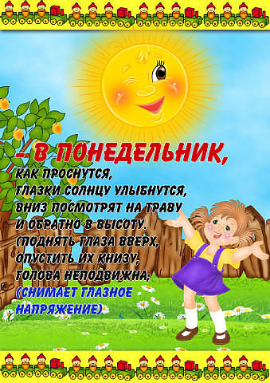
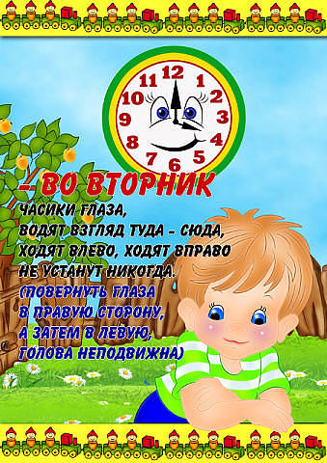 | 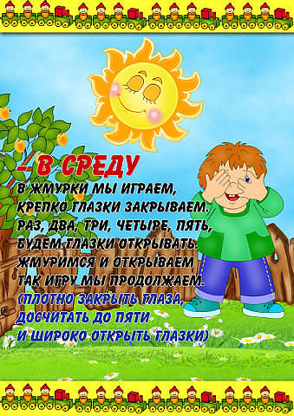
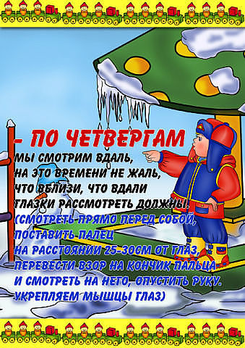 | 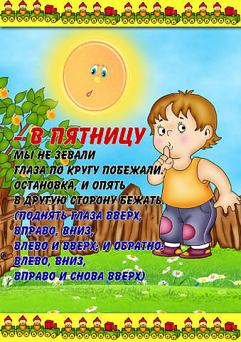
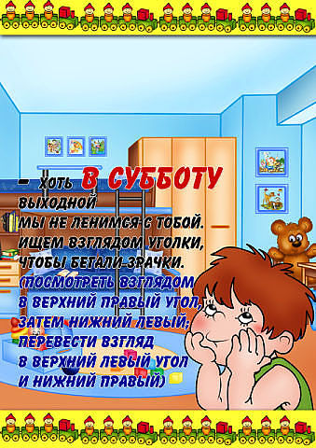 | 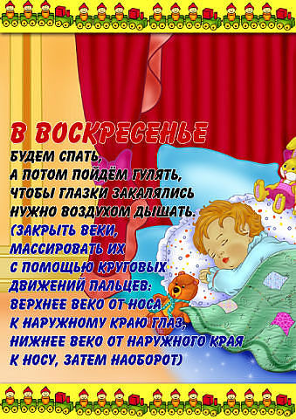
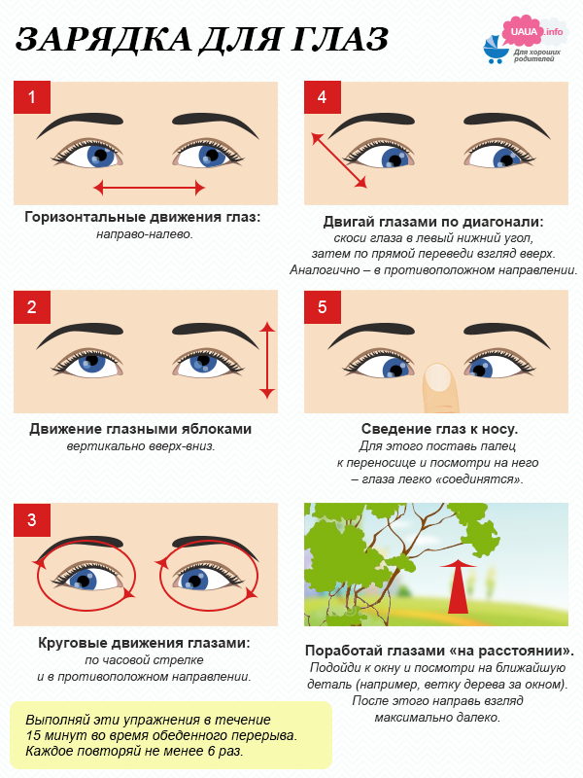
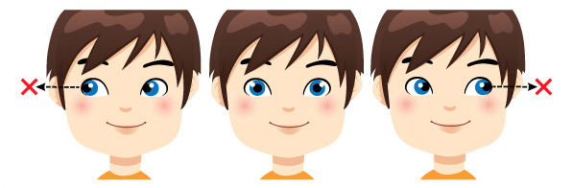

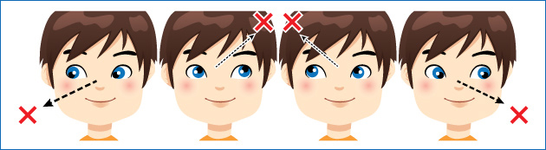

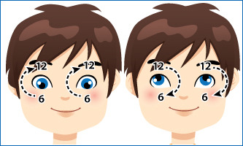

Методика профилактики зрительного утомления и развития
зрения у детей (по Ковалеву В.А.)

По данным Э.С. Аветисова, близорукость чаще возникает у детей с отклонениями в общем состоянии здоровья. Среди детей, страдающих близорукостью, число практически здоровых в 2 раза меньше, чем среди всей группы обследованных школьников. Несомненно, связь близорукости с простудными, хроническими, тяжелыми инфекционными заболеваниями. У близоруких детей чаще, чем у здоровых, встречаются изменения опорно-двигательного аппарата – нарушение осанки, сколиоз, плоскостопие. Нарушение осанки, в свою очередь, угнетает деятельность внутренних органов и систем, особенно дыхательной и сердечно-сосудистой. Следовательно, у тех, кто с самых ранних лет много и разнообразно двигается, хорошо закален, реже возникает близорукость даже при наследственной предрасположенности.
Разумный режим дня, двигательная активность, правильное питание, все это должно занять важное место в комплексе мер по профилактике близорукости и её прогрессированию, поскольку физическая культура способствует как общему укреплению организма и активизации его функций, так и повышению работоспособности глазных мышц и укреплению склеры глаз.
Специальные упражнения для глаз (по Аветисову).
Специальные упражнения для глаз – это движение глазными яблоками во всех возможных направлениях вверх-вниз, в стороны, по диагонали, а также упражнения для внутренних мышц глаз. Их надо сочетать с обще развивающими, дыхательными и коррегирующими упражнениями. При выполнении каждого из них (особенно с движениями рук) можно выполнять и движения глазного яблока, фиксируя взгляд на кисти или удерживаемом предмете. Голова при этом должна быть неподвижной. Амплитуда движения глазного яблока максимальная, темп средний или медленный.
Важно строго соблюдать дозировку специальных упражнений. Начинать следует с 4-5 повторений каждого из них, постепенно увеличивая до 8-12.
НАШИ ЗАМЕЧАНИЯ: по нашим наблюдениям, лучших результатов воздействия подобных упражнений мы достигли тогда, когда этим упражнениям предшествовали обще развивающие упражнения. Мы рекомендуем делать разминку в среднем темпе, заканчивая её легким бегом. Время бега – до 3-х минут. Затем мы давали упражнения для мышц глаз. Стимулирующее воздействие предварительной разминки заключается в том, что в корковом отделе ЦНС происходит локальное установление временных связей между двигательным и зрительными корковыми отделами анализаторов. Это стимулировало глазодвигательные функции и светоощущающий аппараты зрения.
Тренажер «Видеоазимут»
Он выполняется в виде рисунка прямоугольника на ватмане, на щите из фанеры и др. Егo размеры от 30 х 42 см до 140 х 330 см. Он служит развитию конвергенции глаз, поможет снять зрительное утомление после занятий, работы с компьютером и др.
Тренажер выполняется в виде рисунка из разноцветных стрелок и линий. Общий замысел рисунка мы предлагаем ниже.

Внешний периметр тренажера-рисунка нанесен красными стрелками. Длина и ширина их подбирается произвольно, но расстояние между ними мы рекомендуем в 20 см, не более. Размеры прямоугольника могут быть 150 x 290-320 см. Нужно выдержать примерное соотношение сторон 1:2. Направление стрелок красного цвета по часовой стрелке.
Отступив во внутрь на 10-15 см, мы наносим второй прямоугольник зеленого цвета стрелками в обратном направлении. Их размеры и ширина такие как у красного прямоугольника. Затем исполняются диагонали голубого (синего) цветов. И точки пересечения диагоналей мы обозначим фиолетовыми или черными стрелками небольшой крест, который не должен быть больше половины боковой стороны красного прямоугольника. Фон прямоугольника можно выделить из общей окраски, сделав его белым или более светлым.
По углам и в точках, на которые указывают центральные фиолетовые стрелки можно нанести рисунки героев мультфильмов.
Центр рисунка тренажера помещать на высоте 160 см от пола. Это примерно высота, на которой мы достаточно спокойно, без напряжения мышц шеи можем выполнять специальные упражнения на тренажере «Видеоазимут».

Упражнения (по инструкции воспитателя):
- С расстояния в 2-3 метра, глядя перед собой, постарайтесь одними глазами (точкой взора) проследить рисунок красного прямоугольника в быстром темпе. Сделать это не двигая головой, выполнять только глазами.
Дозировка: делается столько раз, сколько лет ребенку, начиная с 5 лет.
- Затем прослеживается зеленый прямоугольник, желтая и голубая диагонали и вертикаль и горизонталь (центральный «крестик»), амплитуда движений глаз большая, скорость слежения средняя, для освоивших упражнения быстрый темп.
Маленьким детям для облегчения упражнения покажите движения глазами, стоя перед детьми и скажите им, что нужно «рисовать» глазами фигуру по контуру. Этого достаточно для понимания выполняемого упражнения. Некоторые воспитатели используют для команд на начальном этапе обучения названия опорных рисунков по углам нашего тренажера. Например: зайчик, лиса, волк, мишка (игра «Колобок»).

Примечание:
Упражнения по профилактике близорукости рекомендуется проводить после утренней гимнастики в группе.
Литература:
- Оздоровительная работа по программе «Остров здоровья» (стр.57 – Физминутки для глаз)
- Воспитатель ДОУ №3 – 2008 (стр. 11 – Послушные глазки)

тренажёр «ВИДЕОАЗИМУТ»

